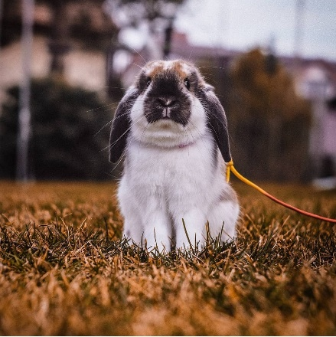
Prihláška – Jesenný miniskok
22. 10. 2022

Meno pretekára: ...................................................................................................
Dátum narodenia: .................................................................................................
Adresa: ...................................................................................................................
Telefóne číslo:.................................. E-mail:.........................................................
Som členom SZCH v .................................... (resp. ČSCH-KKH)
Meno králika | Prezývka králika | Dátum narodenia | Číslo VP | Rovinka | Parkúr | Skok  do výšky | Skok  do diaľky

Do kolóniek rovinka a parkúr vypisujte výkonnostnú kategóriu, v ktorej bude králik štartovať ( ST / TT / ET ).
Do kolóniek skok do výšky a skok do diaľky vpisujte ÁNO.
Pokiaľ králik nebude štartovať v danej disciplíne, nechajte toto políčko voľné.
Štartovné celkom:.....................................
Súhlasím so súťažným poriadkom SZCH a budem sa ním riadiť.
Podpis:...............................................................
(U pretekárov mladších ako 18 rokov podpis zákonného zástupcu).

Podaním tejto prihlášky vyjadrujem svoj súhlas so zverejnením mnou uvedených osobných údajov na stránke www.szch.sk - meno pretekára, meno králika, členstvo v ZO SZCH pre tento účel, v zmysle zákona od 25.05.2018 platnej regulácie GDPR (General Data Protection Regulation) a Z. č.18/2018 Z. z. o ochrane osobných údajov.

